Министерство образования, науки и молодежной политики
Краснодарского края
Государственное бюджетное профессиональное образовательное учреждение Краснодарского края «Ейский полипрофильный колледж»

Портфолио результатов освоения
ПМ.02 Осуществление интеграции программных модулей

специальность 09.02.07 Информационные системы и программирование

Автор работы:
Кайшев М.И.,
И-22 группа

Руководитель:
Богомолова С.М.,
преподаватель

Ейск,
2023 год

ИНДИВИДУАЛЬНОЕ ЗАДАНИЕ

АНАЛИЗ ПРЕДМЕТНОЙ ОБЛАСТИ ДЛЯ РАЗРАБОТКИ ПРОГРАММНОГО ПРОДУКТА

Задание № 1
Ознакомиться с предложенным вариантом предметной области.
Предметная область: АЗС

Задание № 2

АЗС (Автомобильная заправочная станция) — это комплекс оборудования на придорожной территории, предназначенный для заправки топливом транспортных средств.

Основные функции АЗС:
- Приём нефтепродуктов.
- Хранение нефтепродуктов.
- Учет нефтепродуктов.
- Оказание дополнительных услуг водителям и пассажирам транспортных средств (если существует оборудование (мойка, туалет, магазин и т.д.)).

На АЗС работают:
- Владелец АЗС
- Директор.
- Бухгалтер.
- Оператор АЗС.
- Оператор-кассир.
- Поставщики.
- Сотрудники безопасности.
- Маркетолог.

Услуги , оказываемые АЗС:
- Непосредственная заправка автомобиля клиента топливом. В настоящее время на АЗС существуют такие виды топлива , как Бензин( АИ-92, АИ-95, АИ-98, АИ-100) и Дизельное топливо. В некоторых случаях рассматривается вариант такого топлива, как газ (Метан или Пропан).
- В некоторых случаях рассматривается вариант Очистки лобового стекла.

Доставка и слив топлива в топливохранилище АЗС
Для обеспечения работы АЗС в штатном режиме необходимо постоянное возобновление запасов топлива и масел. Самый распространенный способ доставки нефтепродукта – с помощью бензовозов. Действия персонала:
- проверка документов на нефтепродукт;
- снятие пломбы;
- проверка уровня топлива в цистерне с помощью измерительных инструментов;
- взятие пробы на анализ, определение плотности нефтепродукта позволяет установить качество продукции.

Как устроены топливохранилища на АЗС
Чаще всего для создания запаса топлива на АЗС используются стальные резервуары горизонтального расположения. Они могут быть одно- или двустенными. Одностенные емкости при подземной установке располагают в специальном бетонном саркофаге.
Наиболее востребованы двустенные резервуары, конструкция которых позволяет контролировать герметичность внутренней емкости и предпринимать экстренные меры при аварийной ситуации. Между двумя стенками под небольшим давлением закачивают азот или термосол. С помощью манометра контролируют давление в межстенном пространстве. Его падение свидетельствует о протечке внутренней емкости.
Топливный резервуар может быть одно- или многосекционным. Многосекционные емкости позволяют хранить несколько видов топлива.
Емкость резервуаров должна быть достаточной для создания запаса на 3-5 дней.

Задание № 3

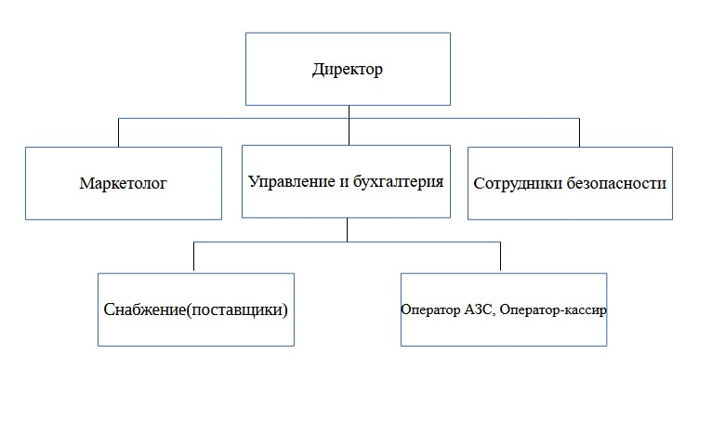

Задание № 4
В результате анализа предметной области мы можем автоматизировать процесс управления запасами топлива. Целью автоматизации этого процесса является оптимизация управления запасами топлива, предотвращение нехватки или избытка товаров, а также уменьшение рисков ошибок в учете и заказах.
Задачи, которые будет выполнять будущий разрабатываемый программный продукт в рамках автоматизации управления запасами топлива на АЗС, могут включать:
- Отслеживание уровня топлива в резервуарах: программный продукт будет считывать данные с датчиков уровня топлива в резервуарах и передавать информацию о количестве топлива в реальном времени.
- Прогнозирование потребности в топливе: на основе данных о расходе топлива в определенный период времени и прогноза объема продаж программный продукт будет проводить анализ и предсказывать потребность в дополнительных поставках топлива.
- Оптимизация заказов поставщиков: на основе прогноза потребности в топливе и данных об имеющихся запасах программный продукт будет автоматически генерировать заказы поставщикам с учетом оптимального времени и объема поставок.
- Мониторинг качества топлива: программный продукт может также контролировать качество поставляемого топлива, отслеживая параметры и предупреждая о возможных отклонениях.
- Таким образом, разрабатываемый программный продукт будет выполнять задачи по автоматизации управления запасами топлива на АЗС с целью оптимизации процессов, уменьшения рисков ошибок и повышения эффективности деятельности станции.

Задание № 5
Группа пользователей, для которой данная автоматизированная система будет более востребована, включает в себя следующие категории:
- Менеджеры АЗС: Они будут использовать систему для мониторинга уровня топлива в резервуарах, прогнозирования потребности в топливе, оптимизации заказов поставщиков и мониторинга качества топлива. Функционал для менеджеров АЗС может включать в себя возможность просмотра отчетов о запасах топлива, анализа прогнозов и заказов, а также управления поставками.
- Операторы АЗС: Они будут использовать систему для мониторинга текущего уровня топлива, контроля за заправочными колонками, а также для получения информации о заказах поставщиков. Функционал для операторов АЗС может включать в себя отображение информации о запасах топлива, уведомления о необходимости заказов и возможность внесения данных о поставках.
- Администраторы системы: Они будут отвечать за настройку и обслуживание системы автоматизации управления запасами топлива на АЗС. Их функционал может включать в себя управление пользователями, настройку параметров системы, мониторинг работы датчиков и другие административные задачи.

Таким образом, автоматизированная система будет предназначена для менеджеров, операторов и администраторов АЗС, предоставляя им функционал для эффективного управления запасами топлива, заказов поставщиков и контроля качества топлива.

Задание № 6

Средства компьютерной техники, необходимые для программного продукта, могут включать в себя:
- Компьютеры для установки программного продукта и доступа к системе управления запасами топлива.
- Серверное оборудование для хранения данных и обеспечения доступа к программному продукту для нескольких пользователей.
- Мониторы, клавиатуры, мыши и другие периферийные устройства для взаимодействия с программным продуктом.

Средства коммуникационной техники, необходимые для программного продукта, могут включать в себя:
- Сетевое оборудование, такое как маршрутизаторы, коммутаторы, для организации локальной сети и обеспечения связи между компьютерами и серверами.
- Интернет-оборудование для подключения к сети Интернет.

Средства организационной техники, необходимые для программного продукта, могут включать в себя:
- Мебель для размещения компьютеров, серверов и другого оборудования.
- Системы охлаждения и вентиляции для поддержания оптимальной температуры в помещении, где размещается оборудование.

Средства оперативной полиграфии, необходимые для программного продукта, могут включать в себя:
- Принтеры и сканеры для печати документации, отчетов и других материалов.
- Бумага, чернила/картриджи, сканерные пленки и другие расходные материалы.

Системное ПО, необходимое для внедрения программного продукта, может включать в себя:
- Операционные системы для компьютеров и серверов.
- Системы управления базами данных.
- Антивирусное ПО и ПО для защиты от несанкционированного доступа.
- ПО для удаленного доступа и управления .

Этот комплекс технических средств позволит обеспечить надежную работу программного продукта по управлению запасами топлива на АЗС.

